Белицкая ОШ І-ІІІ ст. № 9

В честь юбилея и по традиции нашей школы, у нас прошёл турнир :
«КВНчик, КВН, КВНище»

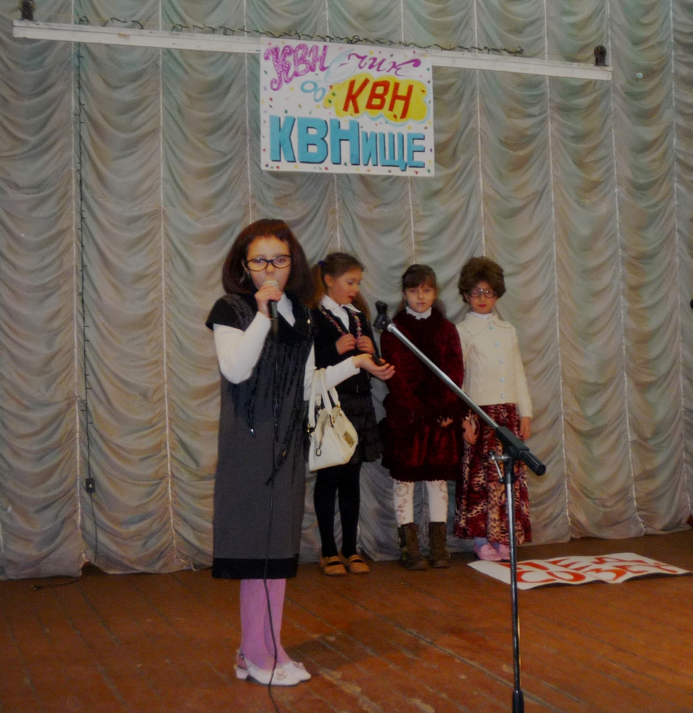

Итак, мы начинаем КВН. Зрители полон зал. Приходили поболеть и посмеяться родители, бабушки, знакомые, друзья. А как приятно, что на игры малышей приходят старшеклассники! Малыши юморят не по-детски !

- Папа! Купи пистолет !
- Не куплю !
- Папа! Купи пистолет !
- Нет!
- Купи, купи пистолет, ну купи!
- Нет! Я же сказал» Кто в доме хозяин?
- Ты! А вот если бы у меня был пистолет…

Команды показывают своё лицо, снимают маски и… прославляют родную школу. Нам же 50, но не стареет душой наша школа!
« Единственная моя,
Самая красивая,
Самая любимая,
Светлая моя.
Другая мне не нужна
Ты же вечно молода
И на возраст не смотря
Вдоль летит душа твоя…»

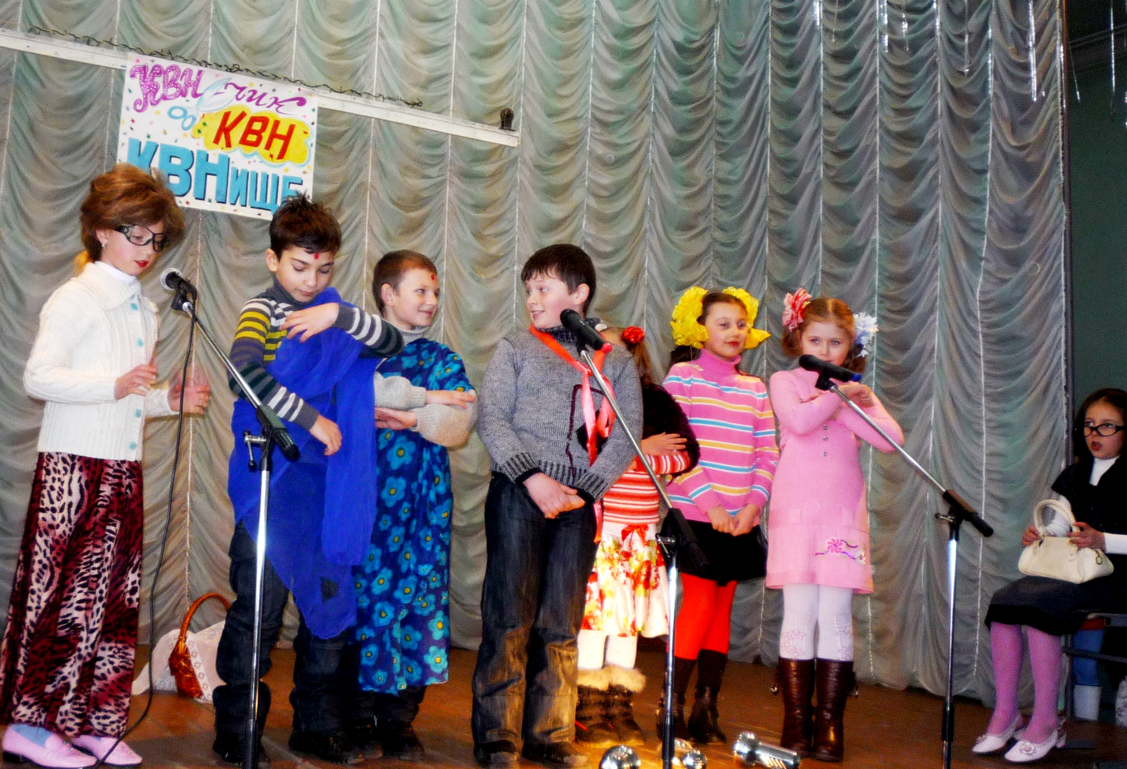

Но игра КВНище собирает всегда полный зал. Хоть в этом году в нашей школе нет выпускников, 10-ые классы постарались вдвойне. Девятый отставал от них на 1 бал. Всегда команды выглядели достойно!
Для нашей школы игры КВН стали традицией. Мы играем уже на протяжении 20лет. Для детей игры всегда становятся праздником. На какие темы мы уже не шутили! Мы смеялись и над налогами, над наши дорогами, над традициями, правилами для учащихся. Единственная запретная тема это педагоги, хотя… иногда шутят. Потому что в нашей
школе играют в КВН все и даже педагоги. За 12 лет существующая учительская команда «Эдельвейс» сменила 4 состава. И причём, если подсчитать счёт оказывается равным. В чувстве юмора нашей школе не отказать!
Добропільської міської праці
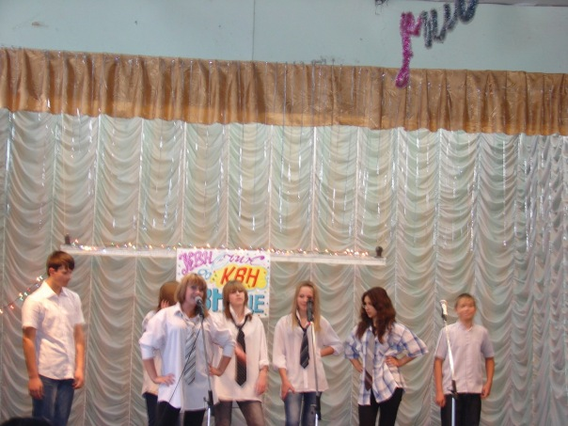

-Как это случилось, я не знаю,
-Но я прикипел к ней душой!
-И видимо это заразно!
-Тогда повторяем все за мной!
Самая классная
Школа девятая!
И мы чествуем в этом году победителей.
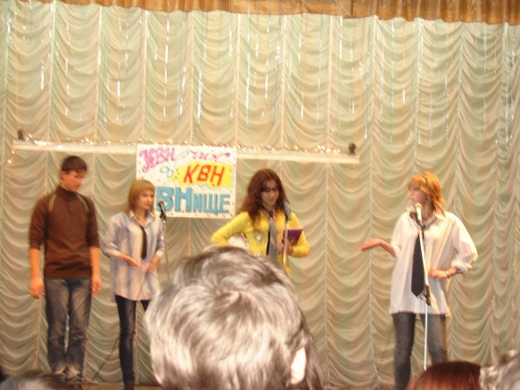

-КВНчик – команда 3 класса (кл.рук. Сорока А.В.)
- КВНе- команда 6 класса (кл.рук.Гуманская Н.В.) и команда8-А класса
(кл.рук. Журавлёва Е.В)
- КВНище- 10-А класс (кл.рук.Климовец Т.Л.)
Молодцы! По традиции будущие выпускники 2012 года пригласили команду «Эдельвейс»сразится с ними и пожелали всем удачи!

